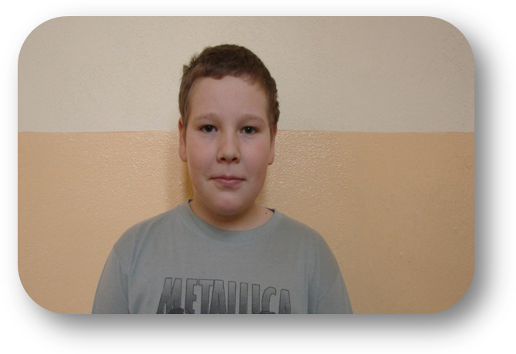
David Juríček
6.A

- Napiš něco o sobě, co si myslíš, že by ostatní měli vědět.
Rád se bavím s přáteli.
- Jaké jsou tvoje zájmy?Sport?
Motorky, auta, hasiči
3) Co se ti líbí na naší škole?
Líbí se mi tu počítače.
- Proč zrovna ty by si měl být zastupitelem?
Protože se jen tak nevzdám.
5) Co si myslíš, že se na Městském zastupitelstvu děje?O co tam jde?
Myslím si, že se tam probírají různé návrhy.A jde o to, abychom je prosadily.
- Myslíš si, že máš přehled o dění v našem městě?
Mám tak průměrný přehled o dění v našem městě.
- Co by si změnil na našem městě?
Jen to, že bych chtěl více parků, a to ne jenom u škol.

